QUIZ GSLC COMP6547 – Network Cryptography

Pert4 – Transposition Cipher

KD Dosen : D4587

KELAS : LA07

NIM : 2201751013

NAMA : Wahyu

3. Join adalah fungsi yang ada di dalam tipe data string yang menerima tipe data iterable yang tujuannya untuk menyatukan string ke setiap item dalam list / iterable

Contoh :

X = “Hello”

My_list = [“asd”,”test”]

X.join(My_list)

Print(X)

Output :

asdHellotestHello

Yang bisa diterima oleh join adalah :

* Tipe data native seperti = String, List, Tuple, Dictionary, dan Set
* Object yang memiliki method __iter__() atau __getitem()__

**Ciphertext[column] += message[currentIndex]**

Snippet ini melakukan string concatenation pada ciphertext di index ke column

String pada ciphertext[column] akan ditambahkan dengan karakter yang ada pada message di index currentIndex

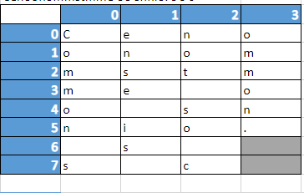

4. Kondisi yang di check adalah jika kolomnya sudah sampai di ujung (Panjang dari message / key) maka dia akan menggati ke barisan yang baru untuk decrypt dengan kolomnya akan direset lagi dari 0, kondisi lainnya adalah saat kita mencapai ke kolom yang tidak ada isinya, maka kita langsung pindah ke baris berikutnya dan kolomnya akan direset lagi dari 0.

Jadi pada saat proses decrypt dimulai, kita mulai dari baris 0 dan kolom 0 hingga baris 0 dan kolom 3

Kasus diatas akan masuk ke dalam kondisi pertama dimana kolom 3 == numofcolumns maka dari itu kita akan pindah ke baris 1 dan kolom 0

Jika kita telah sampai ke baris 6 kolom ke 2, kasus ini akan masuk ke dalam kondisi ke 2 dimana 2 == numofcolumns – 1 dan kita sedang berada di barisan yang ada kolom yang di hitamkan yaitu barisan ke 6 maka kita langsung pindah ke baris 7 dan kolom ke 0.

5. Dibutuhkan module detectEnglish.py dalam transposition cipher adalah saat kita meng-reverse string yang kita kira adalah sebuah transposition cipher, kita dapat mengetahui apakah string yang kita masukan dengan key yang kita coba itu hasilnya apakah benar atau tidak. Kita dapat melihat hasilnya ini benar atau tidak dengan cara melihat persentase hasil dari detectEnglish.py menghasilkan berapa persen Bahasa inggris yang di dapatkan didalam hasil tersebut.